第2课时 认识厘米

基础提优

1. 小眼睛，认真看，下面物品各有多长。

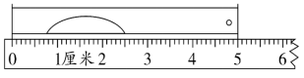

（ ）厘米



（ ）厘米



（ ）厘米

2.我会填。

（1）在直尺上，从刻度0到5是（ ）厘米，从刻度3到10是（ ）厘米，从刻度4到（ 学科网(www.zxxk.com)--教育资源门户，提供试卷、教案、课件、论文、素材及各类教学资源下载，还有大量而丰富的教学相关资讯！）是3厘米。

（2）指甲盖的宽度大约长1（ ）。

（3）估一估数学书封面学科网(www.zxxk.com)--教育资源门户，提供试卷、教案、课件、论文、素材及各类教学资源下载，还有大量而丰富的教学相关资讯！的长大约（ ）厘米，实际测量是（ ）厘米。

3.我是数学小法官。（在正确的测量方法下面打“√”）

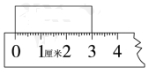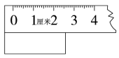

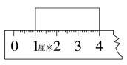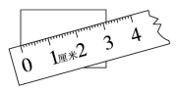

[来源:学.科.网]

4.量一量，填一填。

（1）

（ 学科网(www.zxxk.com)--教育资源门户，提供试卷、教案、课件、论文、素材及各类教学资源下载，还有大量而丰富的教学相关资讯！ ）厘米

（2）[来源Com]

（ ）厘米

（ ）厘米

（ ）厘米

（ ）厘米

（3）

[来源:学科网ZXXK]

（ ）厘米

5.画一条5厘米长的线段。

[来源:学&科&网Z&X&X&K]

1. 画一条比下面的线段短3厘米的线学科网(www.zxxk.com)--教育资源门户，提供试卷、教案、课件、论文、素材及各类教学资源下载，还有大量而丰富的教学相关资讯！段。

[来源

拓展提优

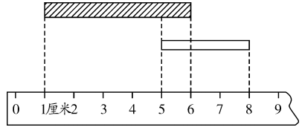1.

（1）灰纸条长( 学科网(www.zxxk.com)--教育资源门户，提供试卷、教案、课件、论文、素材及各类教学资源下载，还有大量而丰富的教学相关资讯！ )厘米。

（2）白纸条长( 学科网(www.zxxk.com)--教育资源门户，提供试卷、教案、课件、论文、素材及各类教学资源下载，还有大量而丰富的教学相关资讯！ )厘米。

（3）灰纸条比白纸条长( )厘米。

2.

你能用下面的尺子直接量出哪几种长度？写一写。

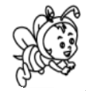

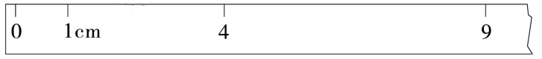

参考答案学科网(www.zxxk.com)--教育资源门户，提供试卷、教案、课件、论文、素材及各类教学资源下载，还有大量而丰富的教学相关资讯！：

第2课时 基础提优

1. 5 3 8

解析：此题考查的是利用直尺读数的能力。第一个图，从直尺的0刻度开始，看物品的右端对准几，就是几厘米；第二个图和第三个图没有从0刻度开始，物品的长度可以用数格或计算的方法求出。

2.（1）5 7 7 （2）厘米 （3）25 26 3. 略学科网(www.zxxk.com)--教育资源门户，提供试卷、教案、课件、论文、素材及各类教学资源下载，还有大量而丰富的教学相关资讯！ 4. 略 5.略

6.画3厘米长的线段。（图略）

解析：此题考查动手测量的能力和加深对长学科网(www.zxxk.com)--教育资源门户，提供试卷、教案、课件、论文、素材及各类教学资源下载，还有大量而丰富的教学相关资讯！度的理解。先要量出图中线段的长度（6厘米），然后算出所画线段的长度（6-学科网(www.zxxk.com)--教育资源门户，提供试卷、教案、课件、论文、素材及各类教学资源下载，还有大量而丰富的教学相关资讯！3=3厘米），学科网(www.zxxk.com)--教育资源门户，提供试卷、教案、课件、论文、素材及各类教学资源下载，还有大量而丰富的教学相关资讯！最后在画图。画图时，以直尺0为起点，3厘米刻度线为终点作一条线段。

拓展提优

1. （1）5 （2）3 （3）2
2. 1厘米学科网(www.zxxk.com)--教育资源门户，提供试卷、教案、课件、论文、素材及各类教学资源下载，还有大量而丰富的教学相关资讯！、4厘米、9厘米、3厘米、5厘米、8厘米。

解析：此题考查会看刻度尺读数。尺子上有4个刻度数，每两个刻度的差，都可以作为一种长度，通过计算可知，可测出6种长度，即1厘米学科网(www.zxxk.com)--教育资源门户，提供试卷、教案、课件、论文、素材及各类教学资源下载，还有大量而丰富的教学相关资讯！、4厘米、9厘米、3厘米、5厘米、8厘米。